ACO TP Sita 200 N-EX-G mit Führungsstück DN50/ 2'

ACO Haustechnik

Eigenschaften

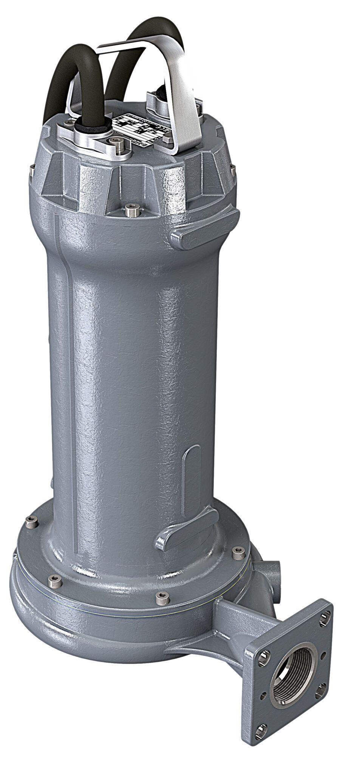

GTIN:

4002626867698

HAN:

0178.64.30